本文档包含用户信息、企业信息、单位文件上传，企业管理员身份切换操作。
- 用户信息（密码查看与修改，账户登录异常次数上限、出生日期填写保存）
如用户忘记密码可由所属企业的管理员，住建局管理员修改
第1步：点击菜单主体管理→用户管理
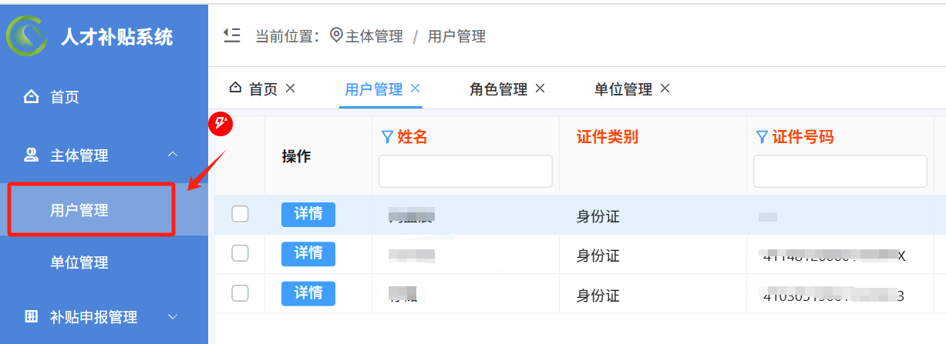
第2步：查询用户→点击“详情”查看用户信息
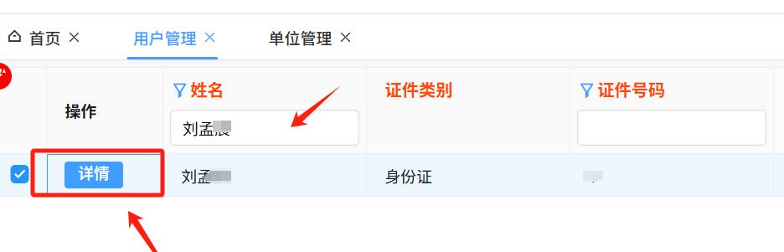
（1）填写出生日期，点击“保存”按钮，保存填写信息
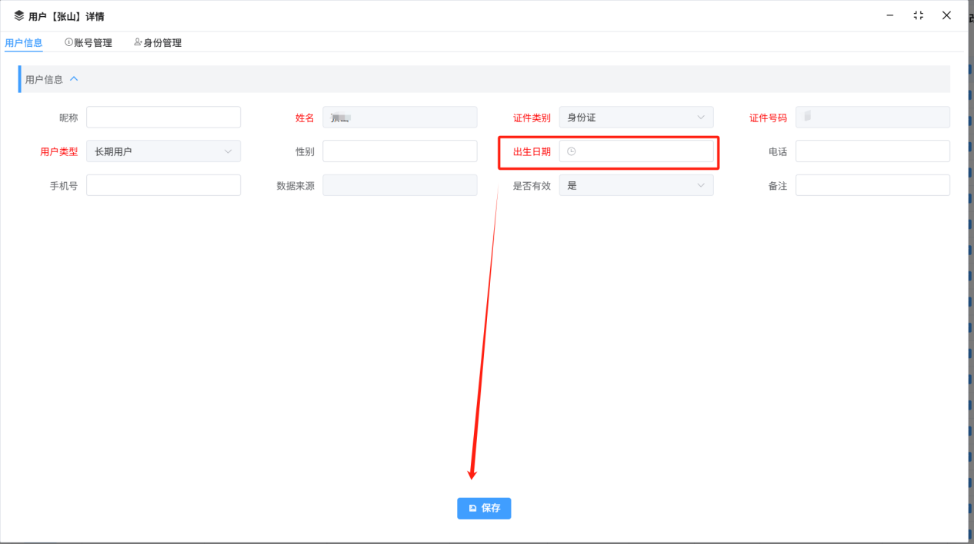
（2）查看/ 修改密码；密码修改后，点击“保存”按钮保存信息
【账号管理】
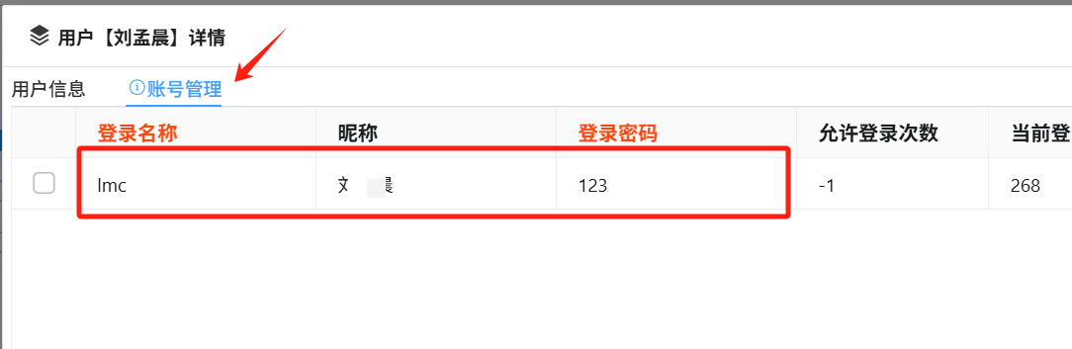
（3）用户密码错误超过五次无法登录，修改“登录失败计数器”小于5，即可解决，修改后，需要点击“保存”按钮修改信息
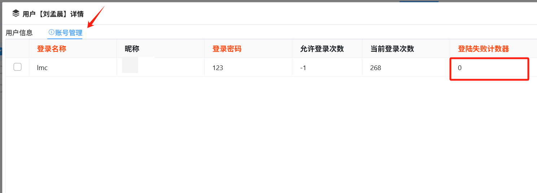

- 企业要件上传
企业管理员登录账号后
第1步，菜单点击“单位管理”
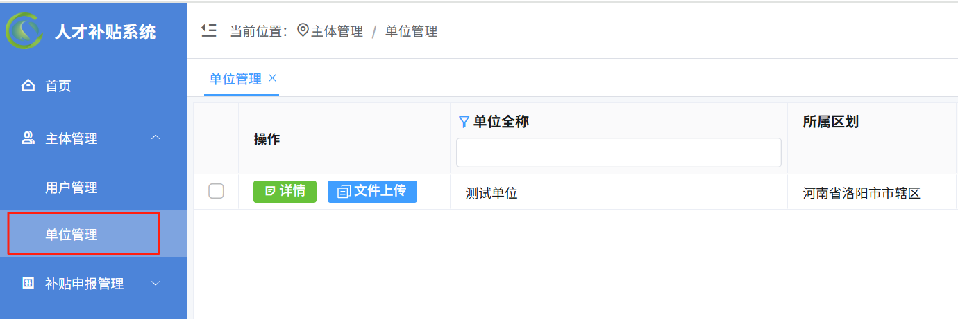
第2步，点击“文件上传”
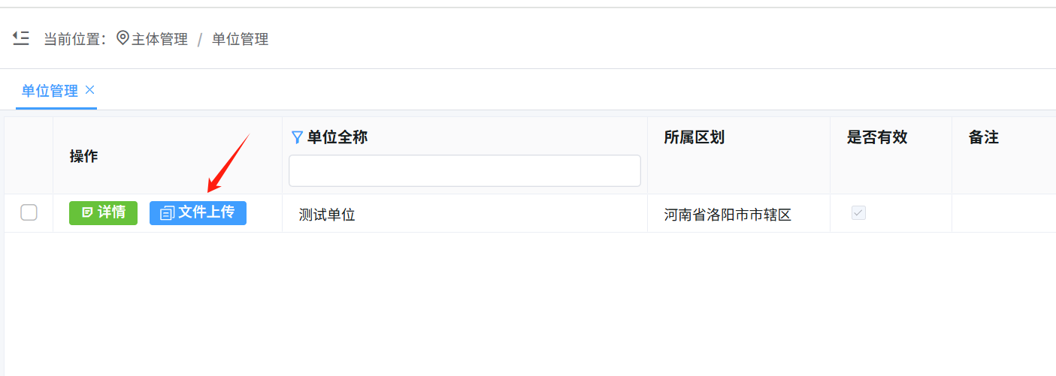
对应目录进行文件上传
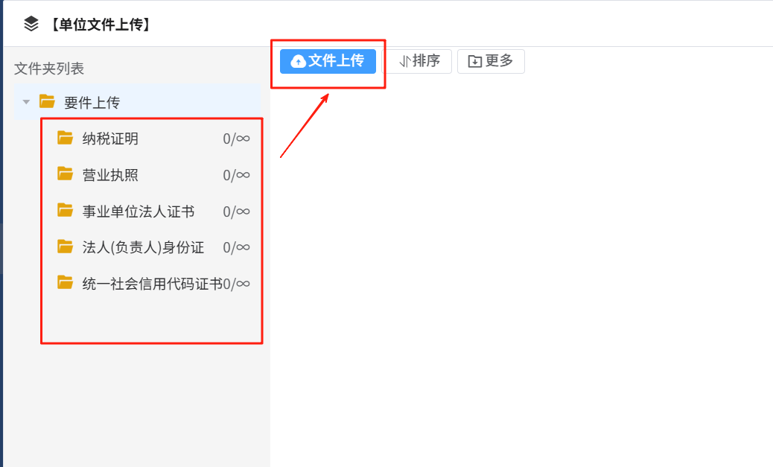
- 企业信息查看（企业管理员）
单位管理→详情
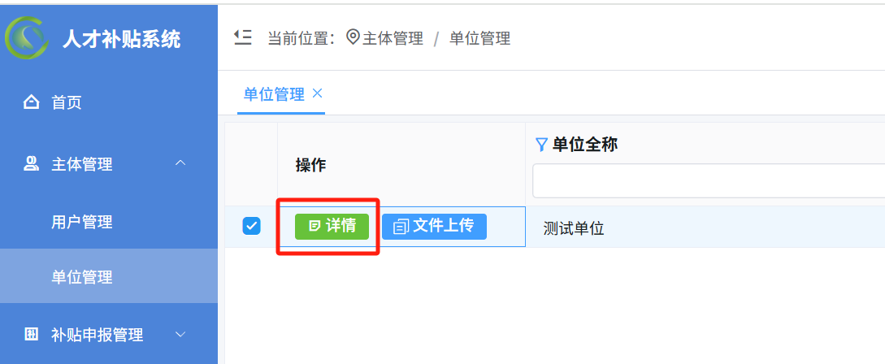
如有信息修改，点击“保存”按钮，保存信息
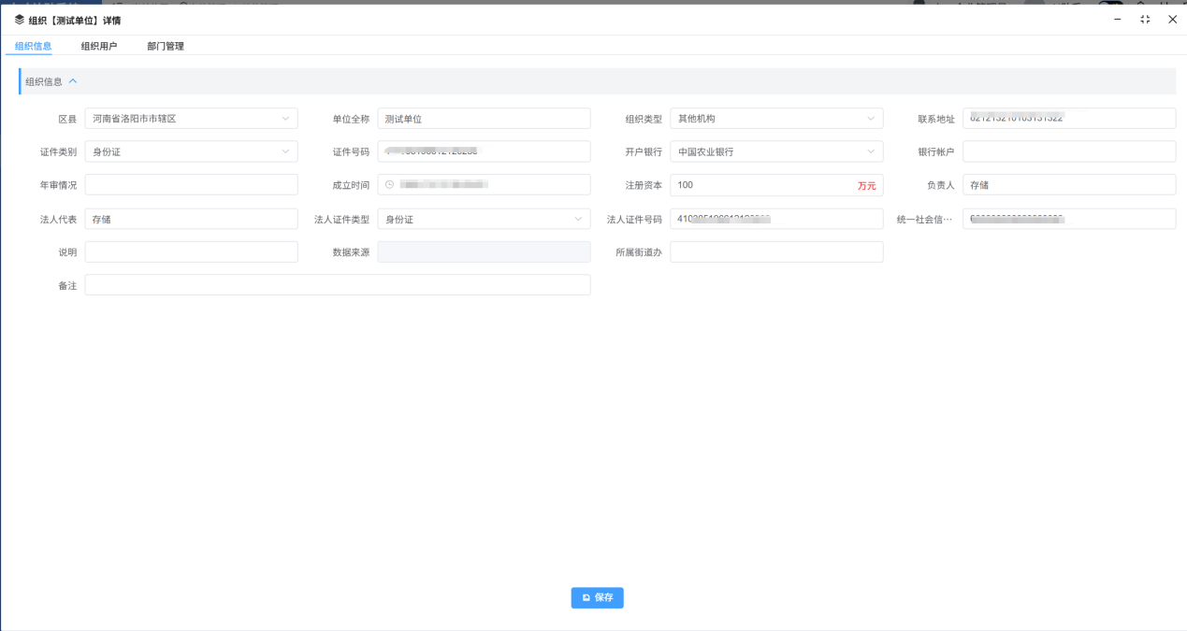

- 企业信息查看（住房中心管理员）
菜单点击“组织管理”→“全部企业”
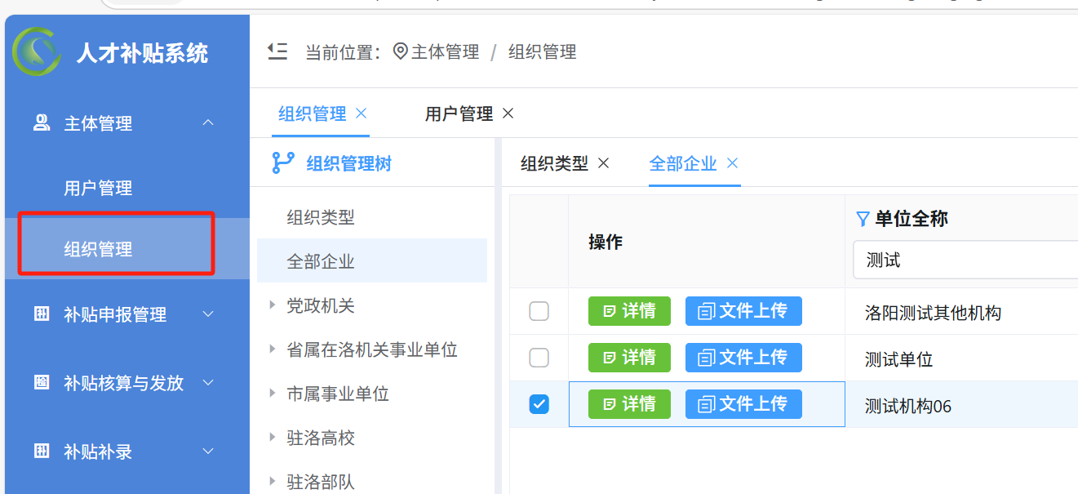
界面提供查询，可根据单位名称或区划查询；
点击“文件上传”，查看企业要件上传情况
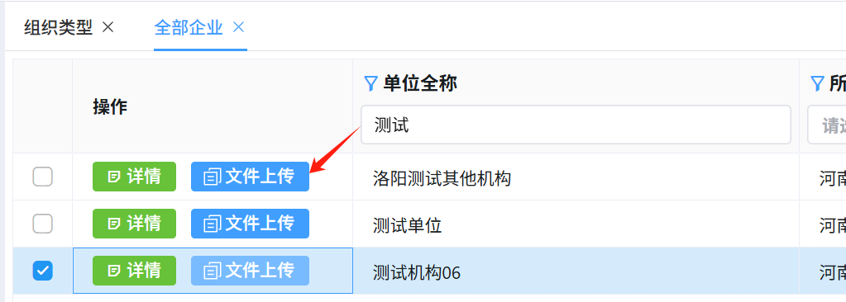
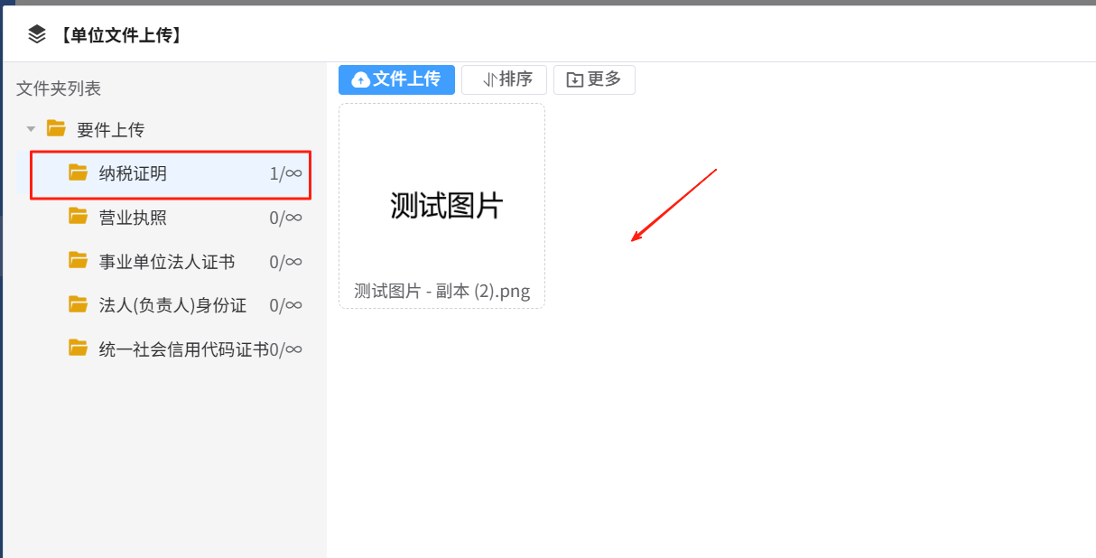
企业详情查看/修改，查看参考本文中的3.企业信息查看（企业管理员），位置在组织管理→全部企业。
- 企业管理员/用户身份切换（用户即是企业管理员，又是个人用户时）
在登录系统后进行身份切换
第1步，点击右上角设置齿轮按钮又点击“身份切换”
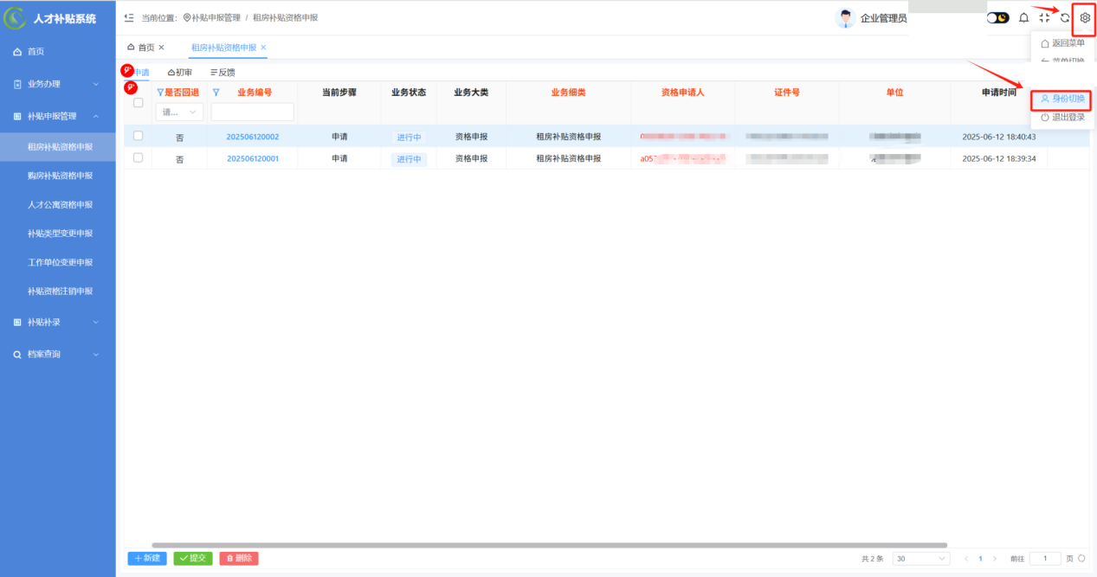
第2步，切换身份
